题目

摘要

关键词（黑体不加粗小四号）：

一、问题重述

1.1 问题背景

中国作为世界上最大的发展中国家，能源消耗逐年以惊人的速度增长，如何实现环境可持续发展成为了全国上下的一致呼声。而建筑作为能耗大户，其节能效益的提升显得尤为重要。光伏建筑一体化【1】(BIPV)是一种将太阳能发电（光伏）产品集成到建筑上的技术，具有建筑节能、绿色环保、不占用土地、节省投资的优点，对建筑环保有着至关重要的作用。近年来，光伏建筑一体化得到国家政策的大力推动：2003年，北京市大兴区“屋顶型光伏网示范电站”是国家科技部“十五”科技攻关项目；2004年，深圳建成目前亚洲最大的并网太阳能光伏电站，设计及安装与深圳综合展馆、花卉展馆等建筑融为一体，堪称国内绿色建筑的典范；北京南站中，主站房屋面中央采光带也采用了太阳能光伏发电系统，该系统总发电量约320千瓦，可辅助解决车站的用电问题；中国首个彩色透光薄膜组件应用示范项目——天威薄膜光伏建筑一体化项目也已经顺利通过国家级验收。作为庞大的建筑市场与光伏市场的结合点，光伏建筑一体化必将存在着无比光明的发展前景，具有巨大的市场潜力。

中国证券市场【2】从1870年至今已有120多年的历史，是国有企业股份制的改革产物。中国股市刚刚开张之时，上市交易的只有沪市的“老八股”和深市的“老六股”，总市值不过20多亿元，但截至2020年底，两市上市公司家数已经达到4100家；其中A股上市公司数突破1000家是在2000年，2010年突破2000，2016年突破3000，2020年9月突破4000家。中国股市在近几十年来发生着翻天覆地的变化。除了促动投资、就业、出口、消费以外，股票还可以对行业运营态势与发展前景作分析与预测。分析股票板块市场的走势，是把握行业发展趋势，洞悉行业竞争格局，规避经营和投资风险，制定正确发展战略的重要工具。

如何利用光伏建筑一体化板块的股票数据建立预测模型与相关性模型，并给出合理的投资建议，从而得出我国光伏建筑一体化行业未来发展的趋势，是本文探讨的重点问题。

1.2 需要解决的问题

光伏建筑一体化是实现建筑环保的有效途径，通过股市走势可以对该板块指数发展做出分析及预测，根据附件给出的沪深股市37家光伏建筑一体化相关企业股票数据，对其发展趋势作出分析：

（1）、绘制2019年4月1日至2021年4月30日该板块指数的移动平均线。

（2）、利用2021年5月6日至5月28日数据进行误差分析并修正模型，对本版块未来发展趋势做出预测，给出移动平均线。

（3）、利用2019年4月1日至2021年4月30日数据对上证指数和光伏建筑一体化板块指数进行相关性分析。

（4）、给出2021年6月份该板块最优投资方案。

二、问题分析

本文要解决的是通过板块指数做出发展趋势的分析及预测问题，问题一、二要求对股票原始数据进行处理并给出移动平均线，预测发展趋势，问题三需进行上证指数与光伏建筑一体化板块指数的相关性，问题四、五基于上述模型及分析，给出投资方案与行业发展报告。

2.1问题一的分析

针对问题一，要求给出板块光伏建筑一体化板块指数的移动平均线，分为板块指数计算、移动平均线计算、可视化图表的绘制三步。

根据附件中给出的37家企业的数据，从已定基期出发，计算出题目中所需的各个日期板块指数。考虑到上市、停市对股市的影响，计算过程中同时对板块指数进行相应的修正。

在得到板块指数的基础上，根据数据特征，采用更能反应股市变动的指数移动平均线，考虑近期交易日报价对当日移动平均的影响，并引入平滑系数，对每日指数移动均价进行计算。最后，分别绘制5日、10日、15日三个周期的指数移动平均线图。

问题二

针对问题二，在问题一得出的光伏建筑一体化板块指数移动平均线的基础上，我们要将这些离散的点拟合为连续的曲线，并依据2021年5月6日到2021年5月28日的板块指数移动平均线对拟合模型做出误差分析和调整。依据调整后的模型对日移动平均线、周移动平均线和月移动平均线做出预测。

考虑到每日的板块指数移动平均线并非相互独立的数据，我们对股票指数的预测是以以往历史信息为依据的，因此，我们可以将历史信息与当前信息分别赋予一定的权值，以此为依据进行预测。基于这种思想，我们采用能够记忆历史信息的循环神经网络模型对股票指数进行拟合并做出预测。

股票的板块指数移动平均线属于典型的时间序列，同时考虑到股票指数走势具有一定的随机性，为达到更好地拟合效果，我们采用ARIMA模型对板块指数移动平均线再次进行拟合，将循环神经网络模型与ARIMA模型的预测值取平均。

问题三

针对问题三，

三、模型假设

1.股市分析以2019年1月2日基期

2.调整只有新增股票进行，而且是在新增股票上市后的半个月之后才进行

3、股票买进，抛出不考虑手续费的影响

四、符号说明

当日收盘价 Pcl(t)

板块指数 B(t)

报告期股票市价总值 K(t)

基期股票市价总值 G(t)

当日指数移动均价 bavg(t)

EMA平滑系数 ξ

EMA周期 T

五、模型的建立与求解

5.1问题一模型的建立与求解

5.1.1板块指数的计算

根据板块指数计算公式：

B(t)=K(t)÷G(t)× 100

其中：

K(t)= ∑（某支股票市价×总股本）

G(t)= ∑（基期某支股票市价×基期总股本）

我们以100为基期指数，基日为2019年1月2日，根据附件中给出的37家光伏建筑一体化企业，就可以计算出该板块自2020年1月3日至2021年5月27日的板块指数，并存于表格中备用。

5.1.2 板块指数的修正

为了剔除新股上市等非交易性因素对指数的影响,在计算板块指数时,基期股票总市值会按照一定规则,不断进行修正。根据各大证券交易所的指数修正规则，我们采用“除数修正法”修正。即认为修正后的基期股票市价总值=（修正前的报告期股票市价总值+新增或者减少的股票市价总值）×修正前的基期股票市价总值÷修正前的报告期股票市价总值。

以该修正后的基期股票市价总值作为以后指数计算的基期股票市价总值，即新基期。

5.1.3 指数移动平均线

移动平均线(MA)，是用统计分析的方法，将一定时期内的证券价格（指数）加以平均，并把不同时间的平均值连接起来，形成一根MA，用以观察证券价格变动趋势的一种技术指标。指数移动平均线(EMA)是在普通移动平均线的基础上改进，其特殊点在于，EMA赋予不同交易日的报价的不同权重，报价离当前越近，权重越大，对移动均线的走势影响也越大。

指数移动平均线的计算公式如下：

bavg(t)n=( Pcl(t)- bavg(t)n-1)* ξ+ bavg(t)n-1

其中，根据经验公式，取ξ=2/(1+T)，T为EMA周期，即题目中要求的5日、10日、20日。

通过上述公式，分别计算出T=5、10、20时的当日指数移动均价，记录在表格中并绘出可视化图表如下：

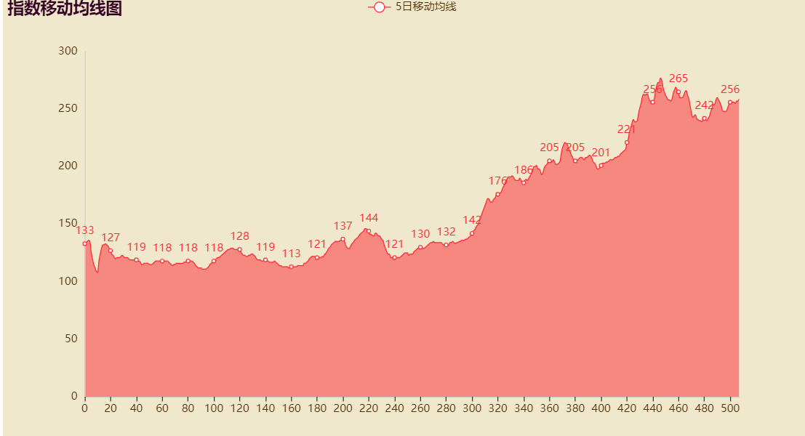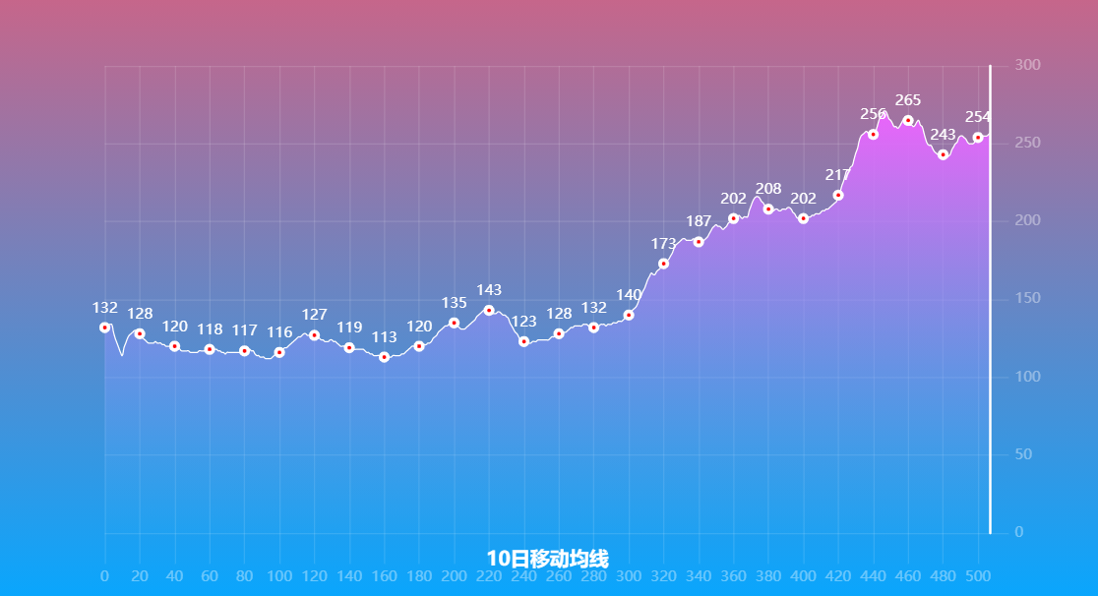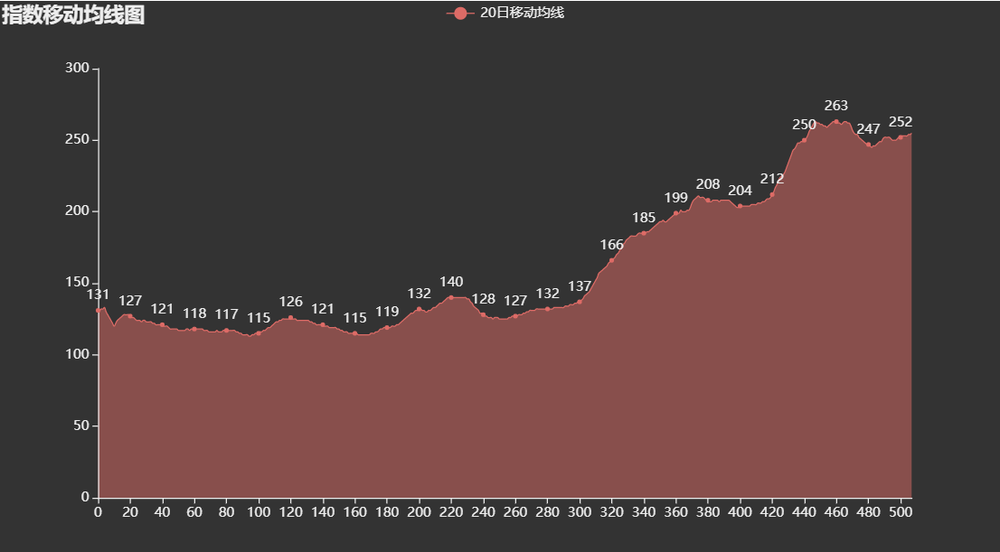

当行情发生快速、剧烈的波动时，EMA更能反映近期价格波动的情况，对于本题板块指数的分析具有很大的参考价值。

5.2问题二模型的建立与求解

根据板块指数的变化特点，我们提出了一种RNN-ARIMA联合预测模型，给出预测结果及误差分析。

5.2.1基于循环神经网络模型

5.2.1.1循环神经网络模型的建立

1、RNN的搭建

循环神经网络（RNN），适用于处理时间序列数据，与传统神经网络相比，RNN一个序列的当前输出与前面的输出有关，具体表现在隐藏层是相互链接的，且隐藏层的输入既来自输入层，又包含上一时刻的输出，具有较强的鲁棒性和良好的泛化能力。

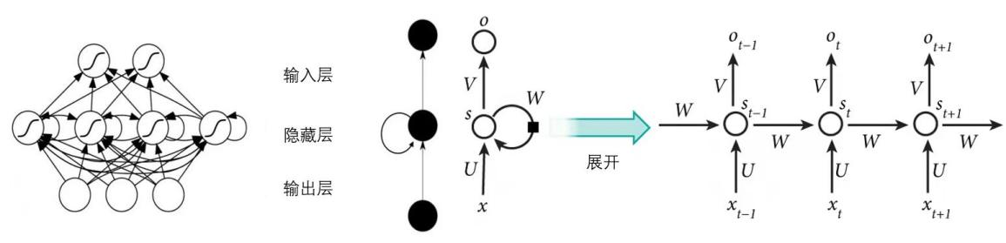

根据股票的波动规律可知，板块指数的变化规律必然与上个时期的数值有关，因此我们采用RNN取代传统神经网络，对板块指数进行拟合与预测。

为了训练神经网络，本文选取2020年1月30日到2021年4月30日的板块指数移动平均线作为输入。选择2021年5月6日至5月28日的板块指数移动平均线的预测值作为标签来进行训练，层次图如下：

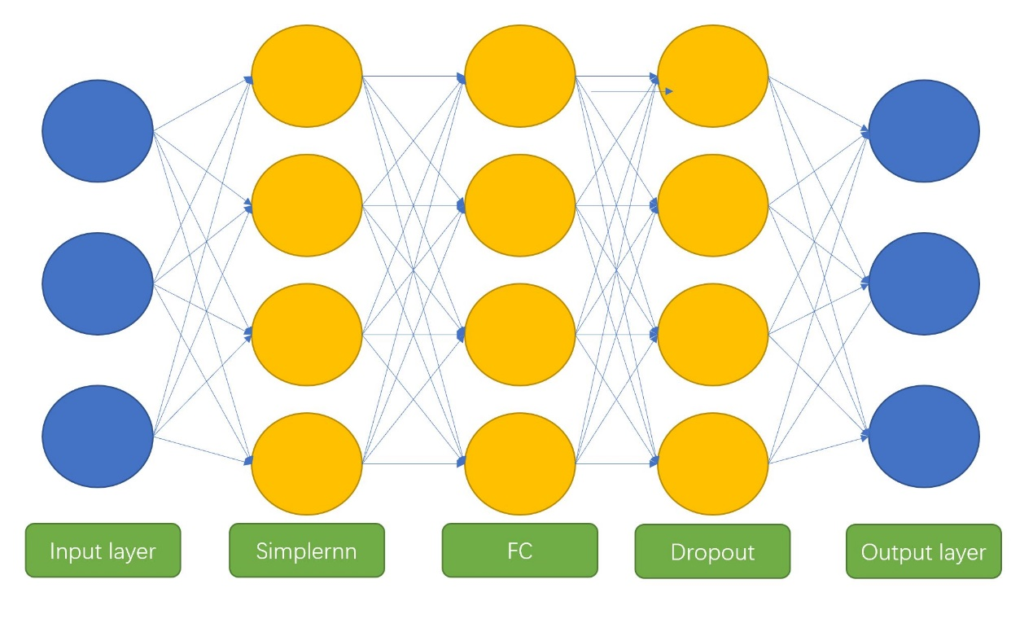

本模型中，综合板块指数模型与RNN网络层特点，simplernn层激活函数选择relu，FC层激活函数选择tanh。

，结果如下：

2、Adam优化

在用RNN进行数据的拟合与预测时，难免会产生一定误差。梯度下降法作为训练神经网络最常用的优化算法，具有实现简单，收敛速度快的特点，而Adam优化算法是随机梯度下降算法的扩展式，广泛运用到深度学习中。与传统梯度下降不同，Adam算法通过计算梯度的一阶矩估计和二阶矩估计二维不同的参数设计独立的自适应性学习率。较为适用于本题搭建的RNN。训练过程采用Adam进行优化，具体原理如下：

使用数学特性较好，与梯度下降相配行较大的MSELoss来定义损失函数*F*，其计算公式为：

*F(xi , yi) = ( xi – yi )2*

更新公式如下：

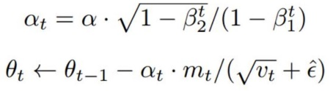

式中，α为学习率，θ为待优化参数，mt为指数移动均值，vt为平方梯度，β1、β2分别为一阶、二阶矩估计的指数衰减率。经过多次迭代取到合适的参数，得到较为理想的拟合效果。

优化效果对比图如下：（如果有的话）

5.2.1.2基于循环神经网络模型的预测及分析

(1) RNN模型的预测结果

基于建立好的RNN模型，通过Python编程预测了2021年5月28日之后90个交易日的光伏建筑一体化板块指数，将完整数据置于附录中，正文中只显示题目要求预测的20个交易日的日移动平均线、3周的周移动平均线和2个月的月移动平均线。

通过excel计算20个交易日的5日、10日、20日移动平均线，结果如下：

20个交易日的5日移动平均线表格/曲线

10日表格/曲线

20日表格/曲线

预测3周的周移动平均线，结果如下：

预测2个月的月移动平均线，结果如下：

(2)拟合效果的检验

选取2020年1月30日到2021年4月30日的板块指数进行拟合，拟合曲线如下：

训练数据拟合图

并用2021年5月6日到2021年5月28日的数据作为测试数据分析RNN模型的拟合效果。

测试数据拟合图

测试数据预测值与真实值表格

对上述测试数据进行均方误差的计算，均方误差计算公式为：



通过Python编程计算，得到基于RNN模型拟合的均方误差为xxx。通过观察拟合曲线以及对均方误差的分析可以看出，仅采用RNN对板块指数进行预测并不好，曲线变化过于平滑，与波动较大的板块指数变化数据匹配度不够，需要改进。

5.2.2基于ARIMA模型

5.2.2.1ARIMA模型的建立

(1)数据预处理

选取2020年1月30日到2021年4月30日的板块指数移动平均线作为训练数据，用于拟合数据，构建模型。选择2021年5月6日至5月28日的板块指数移动平均线作为测试数据，用于对ARIMA模型的误差分析与拟合效果的检验。

(2)数据平稳性检验

采用ARIMA模型需要时间序列满足平稳性和非白噪声的要求，因此，绘制出板块指数移动平均线的走势图以及自相关图。

图形

图形

由自相关图初步认为该板块指数移动平均线时间序列为非平稳时间序列。接下来我们对其平稳性做统计检验。

原假设H0：原时间序列为非平稳序列；备择假设H1：原时间序列为平稳序列。取显著性水平为5%。

计算检验统计量xxxxxxxx，以及在5%显著性水平下的临界值xxxxxx，由于统计检验量xxx>5%显著性水平下的临界值xxx，无法拒绝原假设，因此判定原时间序列非平稳。

(3)对原时间序列进行差分运算

为消除原始板块指数移动平均线随机趋势对建模的影响，对数据进行一次差分处理，并绘制出一阶差分后的时间序列图、一阶差分自相关图以及一阶差分偏自相关图。

图形

图形

图形

对一阶差分后的序列进行平稳性检验。令原假设H0：一阶差分序列是非平稳序列；备择假设H1：一阶差分序列是平稳序列。取显著性水平为5%。

同样计算检验统计量xxxxxxxx，以及在5%显著性水平下的临界值xxxxxx，由于统计检验量xxx<5%显著性水平下的临界值xxx，拒绝原假设，因此判定原数据的一阶差分序列为平稳序列。

(4)模型定阶

在确定了ARIMA模型中的差分阶数之后，还需要确定自回归模型的阶数p和移动平均模型的阶数q。p阶自回归过程定义为，q阶移动平均过程定义为。

p、q需要根据一阶差分序列的偏自相关函数PACF和自相关函数ACF来确定。p的选取应当使PACF在p阶后截尾，即落在置信区间内；q的选取应当使ACF在q阶后截尾。做出PACF和ACF图像，如下：

PACF图像

ACF图像

由图可以初步判断p=xxxxx，q=xxxxxx。接着我们对ARIMA(x，x，x)模型进行统计性检验。令原假设H0：并非所有系数都是显著的；备择假设H1：所有系数都是显著的。置信水平取5%。

计算得到p=xxx，因此拒绝原假设，可以说在5%的置信水平下，所有系数显著，因此ARIMA(x,x,x)通过检验，可以据此模型进行板块指数移动平均线的拟合及预测。

5.2.2.2基于ARIMA(x,x,x)模型的预测及分析

(1) ARIMA(x,x,x)模型的预测结果

基于建立好的ARIMA模型，通过Python编程预测了2021年5月28日之后90个交易日的光伏建筑一体化板块指数，由于数据数据过多，将完整数据置于附录中，正文中只显示题目要求预测的20个交易日的日移动平均线、3周的周移动平均线和2个月的月移动平均线。

通过excel计算20个交易日的5日、10日、20日移动平均线，结果如下：

20个交易日的5日移动平均线表格/曲线

10日表格/曲线

20日表格/曲线

预测3周的周移动平均线，结果如下：

预测2个月的月移动平均线，结果如下：

(2)拟合效果的检验

选取2020年1月30日到2021年4月30日的板块指数进行拟合，拟合曲线如下：

训练数据拟合图

并用2021年5月6日到2021年5月28日的数据作为测试数据分析ARIMA(x,x,x)模型的拟合效果。

测试数据拟合图

测试数据预测值与真实值表格

对上述测试数据进行均方误差的计算，均方误差计算公式为：



通过Python编程计算，得到基于ARIMA(x,x,x)模型拟合的均方误差为xxx。通过观察拟合曲线以及对均方误差的分析可以看出，采用ARIMA(x,x,x)模型，其预测值与实际值差距较大，该模型的均方误差达到了xxx。因此基于此模型的预测值与真实值会存在较大误差。

5.2.3综合采用循环神经网络与ARIMA(x,x,x)模型的数据预测及分析

在5.2.1和5.2.2中分别使用了循环神经网络和ARIMA模型对2021年5月28日之后的板块指数进行了预测，分析结果发现每种单独模型的预测结果均存在较大的均方误差，因此，本文创新性的综合了循环神经网络模型与ARIMA模型，将两种模型的预测结果取平均值，以减小预测的均方误差，提高拟合效果。

(1)综合使用两种模型的预测结果

日移动平均线

周移动平均线

月移动平均线

(2)与使用单一模型的对比

5.3问题三模型的建立与求解

5.3.1计算皮尔逊相关系数的前提条件

(1)初步判断是否满足线性相关

以上证指数为横坐标，光伏建筑一体化板块指数为横坐标，做出该时间范围内两者的散点图，初步判断上证指数与板块指数的相关性。其散点图如下：



基于对散点图的判断，上证指数与板块指数近似满足线性相关，因此，初步判断可以采用皮尔逊相关系数来分析两者的线性相关性。

(2)上证指数与板块指数的正态分布检验

在求解出皮尔逊相关系数之后，还应当采用t检验的方法对相关系数进行统计性检验，以判断该相关系数是否显著异于0，而t检验的检验统计量如下式：



t检验构造的这一检验统计量是基于数据样本呈正态分布的假设进行的，因此，采用雅克-贝拉检验对上证指数与板块指数进行正态分布检验。

雅克-贝拉检验的基本原理是，对于变量上证指数和板块指数，假设其偏度为，峰度为，构造统计量：。当变量服从正态分布时，在大样本的情况下检验统计量服从自由度为2的卡方分布，即。

本文采用Matlab中的函数对上证指数与板块指数进行检验。设置显著性水平为0.01，包含两个返回值h、p，当，时，无法拒绝原假设，即认为变量服从正态分布。下表记录了从2019年4月到2021年5月共26个月，13个时间段每个时间段内上证指数与板块指数的值。

|  |  |  |  |
| --- | --- | --- | --- |
| 日期 | 上证指数p值 | | 板块指数p值 |
| 2019.4-2019.5 | 0.043 | 0.417 | |
| 2019.6-2019.7 | 0.500 | 0.162 | |
| 2019.8-2019.9 | 0.174 | 0.086 | |
| 2019.10-2019.11 | 0.253 | 0.179 | |
| 2019.12-2020.1 | 0.100 | 0.089 | |
| 2020.2-2020.3 | 0.094 | 0.068 | |
| 2020.4-2020.5 | 0.500 | 0.134 | |
| 2020.6-2020.7 | 0.048 | 0.058 | |
| 2020.8-2020.9 | 0.185 | 0.247 | |
| 2020.10-2020.11 | 0.405 | 0.045 | |
| 2020.12-2021.1 | 0.059 | 0.086 | |
| 2021.2-2021.3 | 0.196 | 0.254 | |
| 2021.4-2021.5 | 0.019 | 0.209 | |

由表中数据可以看出，在任一时间段内均无法拒绝原假设，即上证指数与板块指数近似满足正态分布。

通过上述两步检验，证明了本文使用皮尔逊相关系数来分析上证指数与板块指数相关性的合理性与科学性。

5.3.2计算皮尔逊相关系数并分析相关性

本文是对2019年4月至2021年5月的上证指数与板块指数进行分析，两组数据均为样本数据，因此，上证指数与板块指数的皮尔逊相关系数计算公式为：



其中，二者的协方差计算公式为：



二者的标准差计算公式为：





通过Matlab计算皮尔逊相关系数，并对其进行t检验，以判断皮尔逊相关系数是否显著异于0，计算结果如下：

|  |  |  |
| --- | --- | --- |
| 日期 | 皮尔逊相关系数 | p值 |
| 2019.4-2019.5 | 0.3104 | 0.0482 |
| 2019.6-2019.7 | 0.7248 | 0.0000 |
| 2019.8-2019.9 | 0.9692 | 0.0000 |
| 2019.10-2019.11 | 0.7539 | 0.0000 |
| 2019.12-2020.1 | 0.8818 | 0.0000 |
| 2020.2-2020.3 | 0.9710 | 0.0000 |
| 2020.4-2020.5 | 0.9095 | 0.0000 |
| 2020.6-2020.7 | 0.9067 | 0.0000 |
| 2020.8-2020.9 | -0.3912 | 0.0095 |
| 2020.10-2020.11 | -0.0153 | 0.9282 |
| 2020.12-2021.1 | 0.8118 | 0.0000 |
| 2021.2-2021.3 | 0.8763 | 0.0000 |
| 2021.4-2021.5 | 0.6747 | 0.0000 |

分析计算结果可以看出，在2020年8月到2020年9月这一时间段，上证指数与板块指数呈负相关。分别单独分析这段时间内上证指数与板块指数的走势可以发现，光伏建筑一体化板块指数呈上升趋势，这可能是受国家发改委、住建部在2020年7月24日发布的《关于印发绿色建筑创建行动方案的通知》以及能源部在8月27日发布的《关于开展“风光水火储一体化”“源网荷储一体化”的指导意见（征求意见稿）》的影响，激发了人们对于光伏建筑一体化板块的信心和热情。而上证指数呈下降趋势，可能与2020年7月21日美国民主党公布的纲领中的一项条例——“民主党将与盟国一道，发动世界上超过一半的经济体制衡中国，并尽可能从最强有力的位置进行谈判”有关。

2020年10月到2020年11月的皮尔逊相关系数不显著异于0，可以判断，这一时间段内上证指数与板块指数无明显的相关性。由于影响股票的因素是多方面的，股票的波动具有一定的随机性，出现这一结果也应视作正常现象。

除以上两个特殊时间段外，可以发现，上证指数与板块指数具有较强的正相关性，在我们研究的13个时间段中，有10个时间段的皮尔逊相关系数均达到了0.6以上，这说明在长时间、大样本的情况下，上证指数的走势可以近似反映光伏建筑一体化板块指数的走势。从宏观来看，上证指数反映上海证券交易所上市公司的整体表现，当股票领域发展良好时，光伏建筑一体化板块也能在这种良好的大环境中得以发展进步，从这一观点来看，正与我们的分析相吻合。

5.4问题四

5.4.1 股价预测

为了得到2021年6月股票的风险评估，需先预测出该时间段股价变化。我们以当天收盘价作为本股特征值，仍然使用问题二中给出的RNN-ARIMA联合预测模型，在此不多做赘述。模型得到了很好的预测结果，如下图所示：

5.4.2多因子评价模型

所谓“多因子模型”，就是以影响股票收益率的因素作为投资策略中的因子，采集股票收益率最相关因素，来刻画股票收益与风险并进行选股。它是量化投资领域发展最成熟、应用最广泛的选股模型之一。本文采用多因子打分法模型，筛选出影响股票股价的因子，计算权值并给予分值评定。

首先，通过附件中37家公司股票的数据，我们确定如下评价因子：

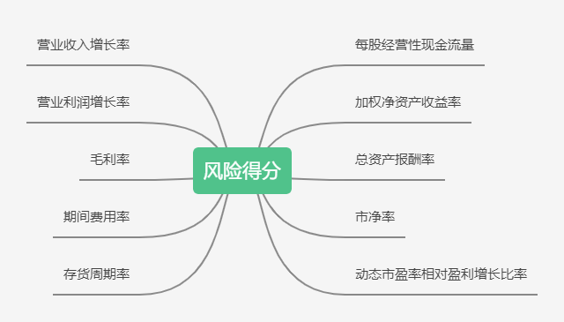

我们根据金融经济学中的定义，结合预测出的2021年6月数据，对各因子进行计算。宏观考虑各因子各年度增减变化范围，设置0~10范围内得分，基准值为5分，加减策略具体方法如下：



5.4.3 基于遗传算法的权数优化

在因子选取，计算及评分规则确立之后，我们需要设定各个因子的权重。因子的权重设立存在多种方法，如等权重、最小方差，但一般的权重确立方法对本题风险评估的契合程度都较差。因此，我们创造性的引入遗传算法来优化权重，通过不断迭代，得出最终权重。

遗传算法（GA）是根据大自然中生物体进化规律，是模拟达尔文生物进化论的自然选择以及遗传学机理的生物进化过程的计算模型搜索最优解。具有覆盖面大、易于实行、精度与适应性高的优点。

本文遗传算法的基本执行过程如下：

第一步：初始化群体大小N，交叉概率Pe，变异概率Pm等参数，随机生成种群

第二步：初始化指标权重，将初始化权重与指标预测值乘积加总得到各个股票分数

第三步：对群体每一个个体进行计算解码，将其超额收益率加总作为当前适应度，并取权重组中最高的适应度的股票作为最佳染色体

第四步：按照遗传策略，对第t代种群X (t)进行选择操作，通过交换父子节点的交叉操作和等位基因变异操作，形成下一代的种群X(1+1)。经过多次迭代不断进行优化，得到各指标最终的权重。

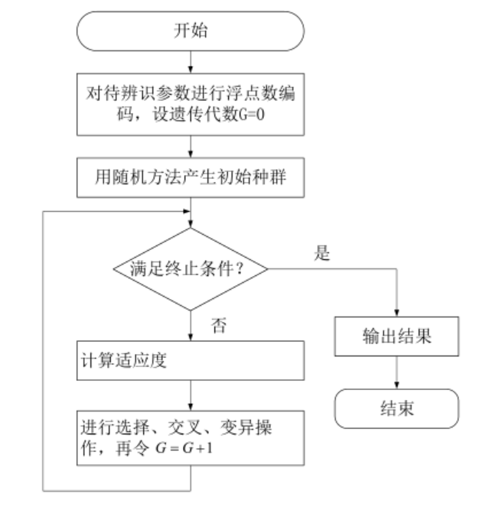

对37支股票大的数据引入遗传算法，优化各因子权重，最终确定如下：

权重表格

分别用得分与权重相乘，再进行加和，得出37支股票的风险得分，为简化表示，股票以附件出现的先后顺序为1-37序号，结果如下图所示：

从分析结果来看，得分越高，风险越高，因此在37支股票中，风险从高到低的排序结果是：

5.4.4 多因子打分模型检验 （也许可以放在六）不太清楚我们有没有这部分

1、有效性检验

2、稳健性检验

为了检验本文建立的多因子打分模型在不同时域的普适性，我们将所建模型套入

5.4.6最优投资方案

为了并确保股票买进、抛出的及时性，以上文中MA的最短周期5天为改变投资策略的间隔，以基本资金100万人民币为基础，每5日进行一次股票选择与持有资金计算。每次选择股票时以贪心算法的思想为指导，总是选择该周期内预测股价涨幅最大的股票，并考虑风险对投资的影响，以每期37支股票的增幅与风险之积的均值作为阈值，进行取舍，做到分散投资，避免“孤注一掷”。

我们给出一种涨幅-风险综合考虑的决策模型，具体选择方法如下：

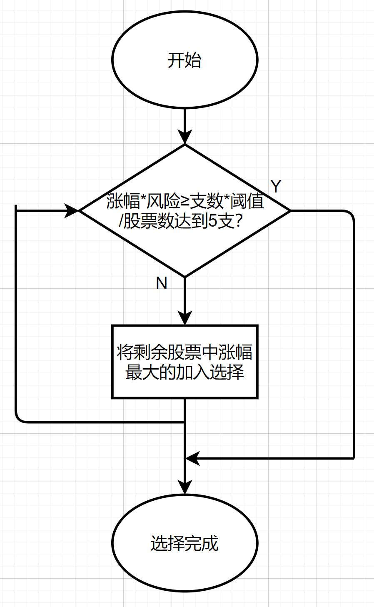

做出六月份的最佳投资方案及资金计算

|  |  |  |  |  |  |  |
| --- | --- | --- | --- | --- | --- | --- |
| **股票代码** | **得分** | 6.1-6.4涨幅 | 6.7-6.11涨幅 | 6.15-6.18涨幅 | 6.21-6.25涨幅 | 6.28-6.30涨幅 |
| 000012.SZ | 71 | -0.3894 | 0.4240 | 0.4271 | 0.4318 | 0.4267 |
| 000027.SZ | 49 | 1.5708 | 0.7933 | 0.7377 | 0.7675 | 0.7858 |
| 000040.SZ | 29 | 0.0593 | 1.0248 | -1.3870 | -0.5300 | -0.1258 |
| 000055.SZ | 30 | 0.7277 | 0.4648 | 0.2668 | 0.0372 | -0.0059 |
| 600710.SH | 60 | -0.0263 | 0.1281 | 0.2430 | 0.3919 | 0.4224 |
| 000058.SZ | 38 | -0.5989 | -0.0540 | 0.4337 | -0.5856 | 0.1945 |
| 600496.SH | 36 | -1.5908 | -0.2749 | 0.1147 | -0.2781 | -0.2400 |
| 002047.SZ | 39 | 0.4879 | -0.7127 | 0.6169 | 1.0148 | -1.8499 |
| 002135.SZ | 43 | 0.4113 | 0.6636 | 0.6169 | -0.1438 | -0.1346 |
| 002178.SZ | 44 | 1.3442 | 1.0767 | 0.4251 | 0.2176 | 0.1817 |
| 002218.SZ | 56 | 2.4662 | 1.3297 | -1.2421 | -0.9667 | -0.1561 |
| 300001.SZ | 27 | -1.8474 | -0.1616 | -0.9075 | 0.2356 | 0.1720 |
| 002309.SZ | 33 | -3.5586 | 0.6396 | 0.8451 | -0.0992 | 0.3560 |
| 002375.SZ | 48 | -1.9710 | -0.8150 | 0.2184 | -0.3247 | -0.1052 |
| 300117.SZ | 49 | -0.2472 | -0.5730 | -0.3661 | -0.4146 | -0.4185 |
| 300118.SZ | 38 | -2.0511 | -9.6551 | -0.7275 | -5.1940 | -1.8353 |
| 002482.SZ | 47 | -1.3791 | -0.4101 | -0.1180 | -0.4110 | -0.3311 |
| 300160.SZ | 32 | -0.0681 | -0.4387 | -0.4670 | -0.5693 | -0.5856 |
| 601222.SH | 51 | -0.5147 | -0.5590 | -0.6738 | -0.6182 | -0.6530 |

|  |  |  |  |  |  |  |
| --- | --- | --- | --- | --- | --- | --- |
| **股票代码** | **得分** | 6.1-6.4涨幅 | 6.7-6.11涨幅 | 6.15-6.18涨幅 | 6.21-6.25涨幅 | 6.28-6.30涨幅 |
| 601886.SH | 47 | 1.4029 | 0.8092 | 0.9502 | 0.2601 | 0.4069 |
| 002620.SZ | 47 | 0.5710 | 0.6718 | 0.5737 | 0.1468 | 0.0332 |
| 002623.SZ | 48 | -3.9561 | -2.6423 | -1.9143 | -1.3631 | -1.2863 |
| 002641.SZ | 55 | 0.7836 | -0.1219 | -0.5556 | -0.2926 | -0.0477 |
| 601012.SH | 52 | -3.1351 | -2.2130 | -4.5880 | -1.5832 | 0.5621 |
| 300320.SZ | 50 | -1.2308 | -0.9346 | -1.2321 | -1.3874 | -1.2493 |
| 300324.SZ | 22 | -1.1728 | -0.8577 | -0.6453 | -0.5192 | -0.4834 |
| 300393.SZ | 40 | 1.0853 | -1.9466 | -0.5828 | -0.5493 | -0.5465 |
| 603017.SH | 39 | -0.0987 | 0.7131 | -0.0130 | 0.4218 | 0.5434 |
| 300490.SZ | 52 | 1.2665 | 0.1408 | -0.2082 | -0.0914 | -0.1269 |
| 300500.SZ | 68 | -2.3935 | -0.4213 | -0.1429 | -0.1332 | -0.1303 |
| 002822.SZ | 46 | 0.8345 | 0.4347 | 0.2673 | 0.0856 | 0.0459 |
| 603098.SH | 21 | 2.4935 | 2.2293 | 1.7716 | 1.4505 | 1.3367 |
| 603628.SH | 44 | 0.1020 | -0.5007 | -1.1946 | -1.1001 | -0.8979 |
| 300746.SZ | 32 | 0.5787 | -0.5014 | -1.0526 | -1.1022 | -0.0598 |
| 603105.SH | 37 | -0.3291 | -0.6568 | -0.9093 | -0.4958 | -0.3261 |
| 601615.SH | 44 | 2.4071 | 1.1944 | 0.9017 | 1.7588 | -0.0010 |
| 003035.SZ | 37 | 1.0294 | 1.7527 | 1.8573 | 1.7674 | 1.6616 |

所以在综合考虑分数和预测得到的股价后，我们给出的交易策略如下：

6.1：

入仓50万于002218.SZ股票，入仓20万于002641.SZ股票，入仓30万于603098.SH股票

6.4：

卖出当前持仓，最终可得收益大致为102.13787万元。

6.7:

入仓000012.SZ，花费70万元。

入仓002218.SZ，花费32万元。

6.11：

空仓，此时收益大致为102.722304万元。

6.15：

入仓000012.SZ，花费80万元。

入仓000027.SZ，花费20万元。

入仓002047.SZ，花费2.7万元。

6.18：

空仓，此时收益为103.5077万元。

6.21：

入仓601615.SH，花费50万元。

入仓003035.SZ，花费30万元。

入仓603098.SH，花费23.5万元。

6.25:

空仓，此时收益为105.2504875万元。

6.28:

入仓003035.SZ，花费60万元。

入仓600710.SH，花费45.25万元。

6.30:

空仓，此时收益为107.1913万元。

5.5问题五

.请给相关部门写一份不少于 1500 字关于我国光伏建筑一体化行业未来发展趋势的报告。

光伏建筑一体化 (Building Integrated Photovoltaic，BIPV) 是光伏行业，绿色产业的重要方向，对绿色能源占比的提高、建筑节能降耗具有显著意义。作为全球光伏制造大国，光伏产业已成为我国可参与国际竞争的优势产业之一。与此同时，我国光伏发电应用市场逐步扩大。光伏建筑一体化的步伐也逐步加进。本次报告基于37家光伏企业的股票数据及光伏板块指数分析与预测，综合光伏建筑方面网络文献，得出我国光伏建筑一体化行业发展趋势报告如下：

一、行业发展总趋势

1、光伏建筑一体化板块总体向阳

通过行业股市变化，可以分析其发展态势。将37家股票综合成光伏建筑板块，通过板块指数移动平均线可知，光伏建筑近年来发展总体趋势高昂，前途光明。

2、光伏建筑一体化与社会经济的发展密切相关

股市的资金流动与上市企业数目一定程度上可以衡量社会发展，尤其是经济发展的水平。以上证指数作为衡量股市繁荣程度的特征值，可以看到，近年来我国股市基本呈增长态势，偶尔受到波动。而通过相关性系数对上证指数和光伏建筑一体化板块指数进行分析可知，二者关系较为密切。上述分析不但说明光伏建筑一体化的繁荣是社会经济迅速发展的产物，更印证光伏建筑行业的发展具有带动经济发展的作用。

3、部分行业发展存在风险

当上证指数波动平稳时，37家企业中部分股票出现剧烈浮动。由此可见，光伏建筑的发展并非一帆风顺，而是有起有落，虽然符合经济发展的一般态势，但是也一定程度证明了光伏建筑行业发展的并不完全成熟、完善。

总的来说，近年来随着环保意识的崛起，光伏建筑一体化的大力发展，不仅得益于经济的增长，更借力国家政策的大力支持。可以说，光伏建筑一体化行业的未来一定是非常光明的。

二、行业发展分趋势

1、领域发展分析

选取37家光伏建筑方向典型企业，对其经营范围进行分类及比例计算，如下图

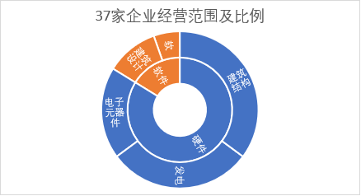

通过上述分析，我们可以得到如下结论：

(1)、目前光伏建筑的各方面都有企业涉猎；关于地域分布，大多数企业分布在南方地区，仅有八家分布在北方的青岛、北京、西安等地，其余均在珠三角及江浙沪等发达地区。

(2)、以股市涨幅作为发展水平判据，根据近年及预测各股票股价变动，可知软件、电子元器件等新兴行业涨幅较大，而诸如结构钢、土建一类的企业股价涨幅并不大。

2、发展中的不足

通过光伏建筑各大企业的分布及不难看出如下问题：

首先，我国光伏产业链条不够完整，各大企业仍处于刚刚从传统建筑业转型的适应环节。其次，我国光伏企业结构仍旧过于传统、过时。在37家样本中，传统建筑结构行业占比将近一半，而有关建筑设计、软件开发的企业仅16％，产业结构需要得到调整。最后，地域的不均衡，推广范围小是阻挠行业前进的绊脚石。

三、行业发展趋势预测

总的来说，借着国家政策的推力，符合环保号召的光伏建筑在二十一世纪必将迎来大幅度的提升与发展，具体表现如下：

1、完整化

针对光伏建筑产业链不完整的问题，我国近年来也在不断进行改进。目前，国内最大的敦煌光伏电站正在加紧建设，内蒙古鄂尔多斯光伏电站预计2019年建成；不少项目已经采用了光伏玻璃幕和光伏玻璃采光顶【1】；此外，越来越多的互联网与建筑设计公司开始将目光投入光伏建筑上来。不久的将来，光伏建筑的产业结构会得到进一步完善，建筑的绿色环保也会得到更大程度的实现。

2、普及化

如今，光伏建筑企业仅仅在东南沿海发达地区有建设，试行点更是仅在北京、上海、深圳有过初步建立与应用。而在未来，为了减少碳排放，实现绿色环保与可持续发展，光伏建筑必将落实到各种建筑上，不过如今，我国光伏技术仍处于发展阶段，要想实现大规模安全可靠的应用可能还需要较长时间。

3、智能化

随着互联网时代的到来，各行各业势必与网络扯上联系，光伏建筑一体化乘着时代的东风，产业结构在不远的将来也一定会得到大幅度的调整。传统以机械、建筑为主的行业架构必然会被打破，软件、物联网的开发与使用必将深入到光伏建筑行业。

4、经济效益

行业的进步不仅带动行业内科技、就业等方面的发展，更将带动社会经济的提升。当光伏建筑的普及度较高时，我国能源利用率也将大幅提高，极大的提高了建筑经济性。未来，光伏建筑企业数量、质量都会得到稳步提升。

目前，我国光伏建筑一体化态势良好。据国家住宅与工程技术研究中心推算的数据，2020 年我国建筑总面积将达到 700 亿 m2 ，其中可利用的南墙和屋面面积为 300 亿m2 ，按照可用面积的 20% 用于安装光伏系统计算，届时可安装光伏的建筑面积约为 60 亿 m2 。根据每20m2安装1kW光伏系统进行计算，2020年建筑光伏最大装机容量可高达 3 亿kW。按中东部地区年平均利用小时数为 1200 h，则 2020 年建 筑光伏发电量约为 3600 亿 kWh，约相当于 4.5 个三峡电站的全年 发电量 ( 按三峡电站 2013 年全年发电量 828.27 亿度计算 )[2]。得益于国家政策与经济发展的双重助力，光伏建筑拥有广阔的市场与前景。

在全球变暖、能源枯竭的大环境下，我国持续走“创新、协调、绿色、开放、共享”的发展路线，大力推进绿色低碳循环利用，采取有力行动应对气候变化。具有清洁、可靠、取之不尽、用之不竭的优势，太阳能已成为发展最快的可再生能源。开发利用太阳能对调整能源结构、推进能源生产和消费革命、促进生态文明建设均具有重要意义。

我国的光伏建筑刚刚起步，对于光伏科技，绿色建筑还有一个深化认识、不断探索的过程。不过，在国家政策和经济、科技进步以及人类环保意识崛起的多重助力下，未来，光伏建筑一体化是建筑行业的必然趋势，也许不久的将来，我们也会亲眼目睹传统建筑业的大变革！

【1】赵西安 我国光伏建筑的进展

[2]秦文均，李想.中国光伏建筑一体化行业概况与发展前景，建筑学报，2019

六、模型检验

七、模型评价

八、模型推广

九、参考文献

【1】云端．国外太阳能利用状况[J]．建筑，2008，（5）

【2】卢宗辉 . 中国股市调控政策研究——历史、走向与市场影响 . 2006，（02）